Relatório do Trabalho Prático 2

Engenharia de Requisitos

**● Ficha de Identificação 3**

Integrantes do grupo: 3

Nome da aplicação: 3

Descrição da aplicação: 3

**● Descrição dos Atores 4**

Cliente: 4

Responsável (pelo imóvel): 4

**● Diagrama de Casos de Uso 5**

**● Especificação de Casos de Uso 7**

● Caso de Uso: Procurar Imóvel 7

● Caso de Uso: Cadastrar Imóvel 8

● Caso de Uso: Entrar em contato 9

● Caso de Uso: Menu de Acessibilidade 10

**● Diagrama de Atividades 11**

**● Diagrama de Estados 12**

**● Diagrama de Classes Conceituais 13**

# Ficha de Identificação

## Integrantes do grupo:

* André Gauer Thomal - GRR20203923
* Gustavo do Prado Silva - GRR20203942
* Leonardo Camargo - GRR20203903
* Tobias Saueressig Perkowski - GRR20211280

## Nome da aplicação:

* HoMatch

## Descrição da aplicação:

* Um aplicativo para aluguel e venda de imóveis com geolocalização, capaz de encontrar imóveis próximos a um ou múltiplos pontos. Além disso, possui diversos filtros, como faixa de preço, distância, tamanho, etc. Também pode mostrar pontos de interesse próximos.

# Descrição dos Atores

## Cliente:

* Usuário interessado em alugar ou adquirir um imóvel.

# 

## Responsável (pelo imóvel):

* Usuário que possui um ou mais imóveis e está interessado em anunciá-los.

## 

# Diagrama de Casos de Uso

Os casos de uso determinados para o sistema foram:

* Pesquisar endereço: o cliente pesquisa o imóvel de acordo com seus filtros;
* Falar com IA: similar ao pesquisa endereço, mas é a Inteligência Artifical que retira os filtros a partir da conversa;
* Visualizar resultados: um caso de uso que é incluído tanto pela pesquisa de endereço quanto ao falar com a IA;
* Visualizar favoritos: o cliente pode ver sua lista de imóveis favoritados para fácil comparação;
* Visualizar imóvel: incluído pelos casos de uso de visualizar favoritos e visualizar resultados, o cliente pode ver os detalhes de um imóvel;
* Favoritar imóvel: o cliente pode adicionar um imóvel à sua lista de favoritos. Estende da opção de visualizar um imóvel;
* Entrar em contato com o cliente/responsável do imóvel: aqui os dois atores podem se comunicar. O cliente deve iniciar a conversa;
* CRUD perfil: operações básicas de CRUD em relação ao perfil de Cliente ou de Responsável;
* Mudar opções de acessibilidade: determinar as operações de acessibilidade;
* Visualizar clientes: no caso, o responsável do imóvel pode verificar quantos clientes viram, abriram ou favoritaram um imóvel ;
* CRUD imóvel: operações básicas de CRUD em relação aos detalhes de um imóvel.

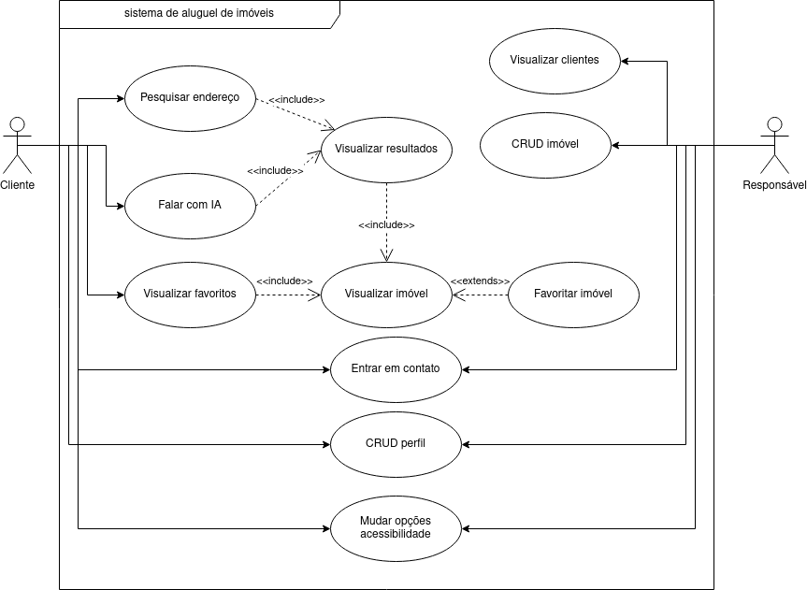

# Especificação de Casos de Uso

## **Caso de Uso: Procurar Imóvel**

1. **Nome do Caso de Uso:** Procura imóvel
2. **Descrição:** Recebe dados de pesquisa, exibe resultados adequados e direciona a um imóvel específico
3. **Atores:**
4. **Fluxo do Evento**
   1. **Fluxo Principal:**
      1. Cliente selecionou pesquisar e o sistema habilita espaço para digitar endereço
      2. Cliente fornece o endereço e o sistema disponibiliza um filtro e os imóveis que se adequam ao endereço
      3. O cliente aplica os filtros desejados e o sistema exibe os imóveis adequados aos filtros
      4. O cliente seleciona uma das opções disponíveis e o sistema exibe a página específica do imóvel selecionado
   2. **Fluxo Alternativo:**
      1. O cliente favorita o imóvel e o sistema guarda em favoritos no perfil do cliente
   3. **Fluxo de Exceção:**
      1. O cliente entra com um endereço inválido e o sistema retorna com a notificação de endereço inválido
      2. Conjunto de filtros aplicados pelo cliente resulta em nenhum imóvel existente e imóvel retorna com a notificação de que não há imóveis com esses filtros
5. **Pré-Condições:** 
   1. O cliente deve estar cadastrado
   2. O cliente deve estar na tela de pesquisa
6. **Pós-Condições:**
   1. Cliente encontrou imóvel
7. **Requisitos de negócio:**
   1. Fluxo deve ser intuitivo e tolerante a erros
   2. Contrato de imóvel não é disponibilizado na plataforma

## **Caso de Uso:** Cadastrar Imóvel

1. **Nome do Caso de Uso:** Cadastrar Imóvel
2. **Descrição:** Cadastra imóvel no sistema com todos os dados e as fotos do mesmo
3. **Atores:** Responsável do imóvel (RI)
4. **Fluxo do Evento**
   1. **Fluxo Principal:**
      1. O RI seleciona “Cadastrar novo imóvel” e o sistema mostra a tela de cadastro.
      2. O RI entra com os dados: endereço, valor, área, n° de quartos, banheiros e andares, categoria do negócio (vender, alugar ou para eventos), se possui garagem e aceita PETs. O sistema verifica os dados e pede confirmação.
      3. O RI confirma e o sistema pede o upload das fotos do imóvel.
      4. O RI realiza o upload das fotos desejadas e o sistema mostra os dados preenchidos junto com as fotos.
   2. **Fluxo de Exceção:** 
      1. O RI tenta cadastrar o imóvel sem fotos. O sistema o avisa e pede novamente o upload das fotos.
      2. O RI tenta cadastrar um imóvel com endereço inválido. O sistema o avisa e pede para corrigir os dados necessários.
      3. O RI tenta cadastrar o imóvel sem preencher os campos obrigatórios. O sistema o avisa e pede para preencher todos os campos necessários.
5. **Pré-Condições:** 
   1. O usuário tem que ser cadastrado no sistema
   2. O usuário tem que estar na tela inicial do sistema.
6. **Pós-Condições:** O RI cadastra um imóvel.
7. **Regras de Negócio:** 
   1. Descrição do imóvel não pode ser vazia
   2. Arquivos das imagens devem ser válidos

## **Caso de Uso: Entrar em contato**

1. **Nome do Caso de Uso:** Entrar em contato
2. **Descrição:** Contato entre cliente e responsável do imóvel
3. **Atores:** Cliente e Responsável do imóvel (RI)
4. **Fluxo do Evento**
   1. **Fluxo Principal:**
      1. Cliente seleciona a opção “contato” na página do imóvel e o sistema mostra a tela de chat
      2. Cliente escreve a mensagem e seleciona “enviar”, sistema envia a mensagem para RI e o notifica
      3. RI visualiza a notificação, sistema exibe a mensagem como "visualizada" para o cliente
   2. **Fluxo Alternativo:**
      1. Ao receber a notificação, o RI entra no app e responde a mensagem (assim como em 4.1.2), e o sistema notifica o cliente
   3. **Fluxo de Exceção:**
      1. Usuário tenta enviar uma mensagem vazia, então o sistema exibe um aviso de mensagem inválida
      2. Usuário tenta entrar em contato com um usuário inexistente, então ao entrar no chat o sistema exibe um aviso de usuário inválido
5. **Pré-Condições:**
   1. Cliente e responsável devem estar cadastrados
   2. Cliente deve estar na tela de visualização de imóvel
6. **Pós-Condições:**
   1. Destinatário da mensagem recebe uma notificação
7. **Regras de Negócio:**
   1. Não se aplica

## **Caso de Uso: Menu de Acessibilidade**

1. **Nome do Caso de Uso:** Menu de acessibilidade
2. **Descrição:** Acessa e altera as configurações no menu de acessibilidade do aplicativo
3. **Atores:** Usuário
4. **Fluxo do Evento**
   1. **Fluxo Principal:**
      1. O usuário clica no ícone de acessibilidade, e o sistema abre o menu apropriado.
      2. Usuário altera uma ou mais opções entre alto contraste, fonte em negrito, paleta de cores, modo daltônico, e tamanho do texto, e o sistema mostra uma pré-visualização das mudanças.
      3. O usuário aplica as mudanças, e o sistema altera as configurações do aplicativo.
   2. **Fluxo Alternativo:** 
      1. Ao ver a pré-visualização, o usuário escolhe reverter as mudanças, e o sistema mantém as configurações originais.
   3. **Fluxo de Exceção:**
      1. Não se aplica.
5. **Pré-Condições:**
   1. Não se aplica.
6. **Pós-Condições:**
   1. O sistema altera o layout.
7. **Requisitos de Negócio:**
   1. O fluxo deve ser intuitivo e tolerante a erro.

# Diagrama de Atividades

O diagrama de atividades foi escolhido para mostrar a atividade principal da aplicação, que tem como objetivo a do imóvel a comunicação com o proprietário daquele imóvel. É possível observar que existem vários pontos de decisão para o sistema e que os cenários de fim são encontrar um imóvel que interesse ao cliente e ele entra em contato com o proprietário ou pode não encontrar nenhum imóvel que lhe interesse no momento.

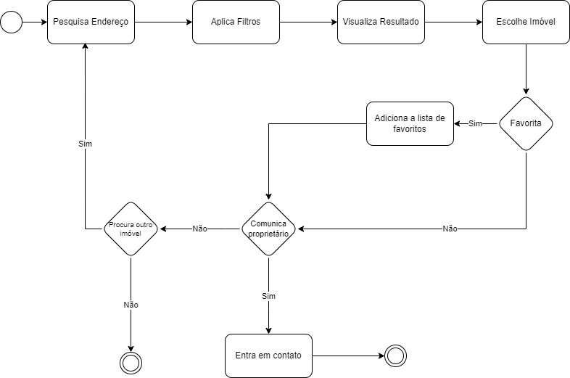

# Diagrama de Estados

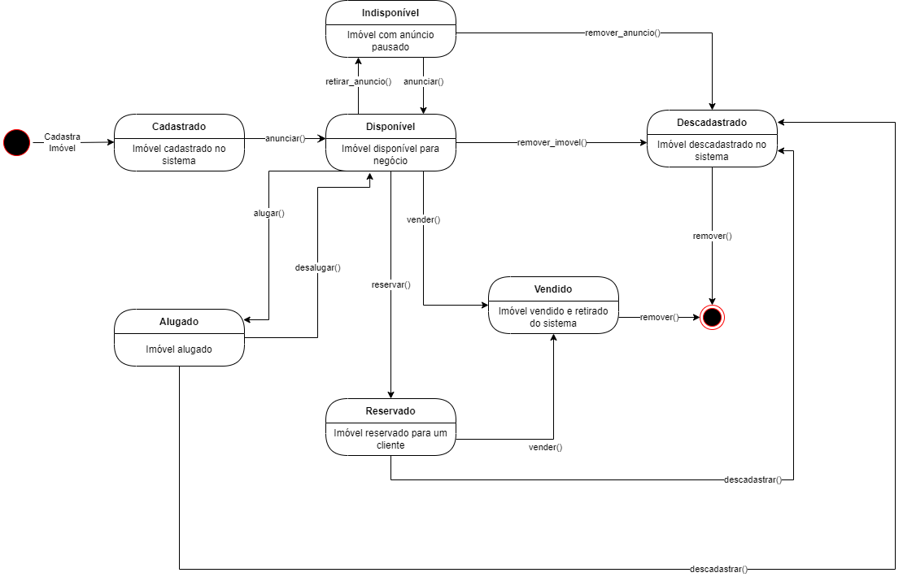

O diagrama de estados foi construído levando em consideração os possíveis estados de um imóvel no sistema, desde seu anúncio até ser vendido ou descadastrado do sistema. Os estados foram criados pensando nas atividades do diagrama anterior e na funcionalidade total do sistema.

Os estados são:

* Cadastrado: Imóvel é cadastrado no sistema e tem suas informações preenchidas.
* Disponível: Imóvel é disponibilizado no sistema para possíveis negócios.
* Alugado: Imóvel foi alugado por algum cliente e não está mais disponível, mas pode ser anunciado novamente.
* Reservado: Imóvel reservado durante um determinado período de tempo para um cliente. Após ou durante esse período pode ser vendido, alugado ou descadastrado
* Indisponível: Imóvel tem anúncio pausado.
* Descadastrado: Imóvel é descadastrado do sistema.
* Vendido: Imóvel é vendido e fica registrado como tal no perfil do vendedor.

# Diagrama de Classes Conceituais

O diagrama de classes conceituais foi feito com as 3 principais classes do sistema em mente: o imóvel, o responsável por ele e o cliente. Num sistema real, haveriam diversas classes “intermediárias”, porém essas não são necessárias para a representação do funcionamento do sistema.